

FICHA DE AVALIAÇÃO SUMATIVA 2

CIÊNCIAS NATURAIS
6.º ANO

Nome:_______________________________________ N.º:_____ Turma:___
Data:___/____/____ Avaliação:_____________________________________
Professor:______________________________________________________

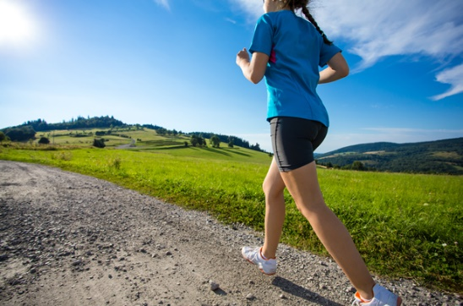
Grupo I
Os alunos do 6.º ano da turma A realizaram um corta- -mato. Durante este, os alunos gastaram a energia que lhes foi fornecida pelo pequeno-almoço da manhã, oxigénio que lhes chegou através do sistema respiratório e eliminaram substâncias através da transpiração.

(4) 1. Identifica o processo através do qual as células obtêm energia.
______________________________________________________________________________
______________________________________________________________________________

(4) 2. Refere as substâncias necessárias à realização do processo identificado na questão anterior.
______________________________________________________________________________
______________________________________________________________________________

3. Na resposta a cada uma das questões de 3.1. e 3.2., seleciona a única opção que permite obter uma afirmação correta.

(5) 3.1. A obtenção de energia pelas células…
A dá origem à produção de dióxido de carbono.
B dá origem à produção de oxigénio.
C necessita de vapor de água.
D necessita de dióxido de carbono.

(5) 3.2. O oxigénio que chega às células…
A provém do tubo digestivo, como os nutrientes.
B é transportado pelo sangue vindo dos pulmões.
C é transportado pelo sangue vindo da água.
D provém da respiração que ocorre nas células.

(6) 4. Distingue respiração externa de respiração celular.
______________________________________________________________________________
______________________________________________________________________________
______________________________________________________________________________
______________________________________________________________________________

(6) 5. Completa o texto com uma das opções apresentadas entre parênteses. Escreve a alínea que identifica cada espaço seguida da opção escolhida.

O ar _______a)_______ (inspirado / expirado) apresenta maior quantidade de oxigénio e é ______b)_______ (humidificado / seco).
Durante a respiração _______c)_______ (externa / celular) forma-se vapor de água e _______d)_______ (oxigénio / dióxido de carbono). Após este processo, ocorre a _______e)_______ (inspiração / expiração) em que o ar rico em _______f)_______ (oxigénio / dióxido de carbono) é enviado para o exterior.

Grupo II
Observa a figura 2 que representa os órgãos respiratórios de um ser vivo.
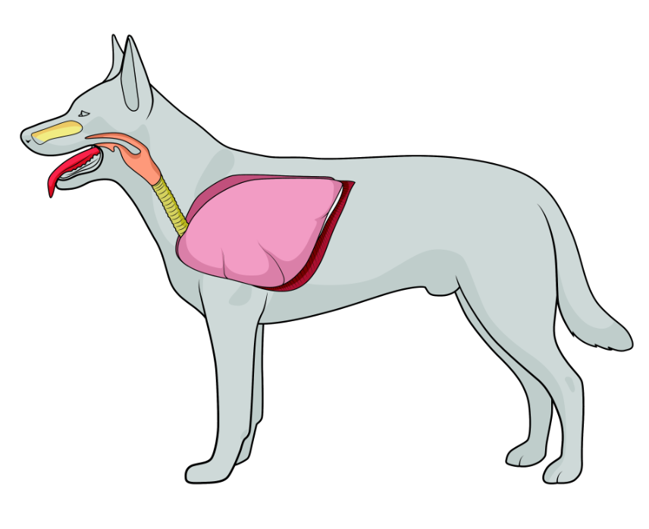
Figura 2

1. Na resposta a cada uma das questões de 1.1. e 1.2., seleciona a única opção que permite obter uma afirmação correta.

(5) 1.1. Os órgãos representados na figura 2 são ___________, onde ocorre a hematose___________.
A os pulmões (...) branquial
B os pulmões (...) pulmonar
C as brânquias (...) branquial
D as brânquias (...) pulmonar

(5) 1.2. Os órgãos respiratórios apresentam cor avermelhada devido à...
A reduzida irrigação por vasos sanguíneos.
B maior quantidade de dióxido de carbono.
C grande irrigação por vasos sanguíneos.
D menor quantidade de nitrogénio.

(6) 2. Refere como ocorre a hematose nos animais que possuem órgãos respiratórios como os representados na figura 2.
____________________________________________________________________________________________________________________________________________________________
____________________________________________________________________________________________________________________________________________________________

(6) 3. Assinala com X todas as opções relativas às estruturas e ao processo referentes aos animais aquáticos.
Hematose pulmonar A
Cavidade torácica B
Brânquias C
Câmara branquial D
Hematose branquial E
Pulmões F

Grupo III

O novo relatório da Organização Mundial da Saúde (OMS) lançado no dia 29 de outubro alerta o mundo para um grande problema resultante dos nossos atuais hábitos de produção e consumo, a poluição do ar. Um dos pontos mais relevante e preocupante desse relatório é o resultado que estima que 93% das crianças do mundo respiram um ar com níveis de poluição acima do recomendado.
As crianças estão expostas a poluição tanto fora quanto dentro de suas casas. No ambiente externo, as principais fontes de poluentes são as indústrias, a queima de combustíveis fósseis, a queima de lixo, práticas agrícolas e alguns processos naturais como as queimadas, tempestades de areia e erupções vulcânicas. Essa poluição afeta negativamente o desenvolvimento pulmonar, deixando a criança mais propensa ao desenvolvimento de asma e outras infeções respiratórias.
Adaptado de https://www.tempo.com (novembro de 2018)

(4) 1. Identifica o problema que afeta as crianças e que se encontra descrito no texto.
______________________________________________________________________________

(4) 2. Refere duas fontes responsáveis pelo problema referido na questão anterior.
______________________________________________________________________________
______________________________________________________________________________

(4) 3. Indica uma consequência para a saúde do ser humano do problema descrito.
______________________________________________________________________________
______________________________________________________________________________

(5) 4. Completa a legenda dos algarismos representados na figura 3.
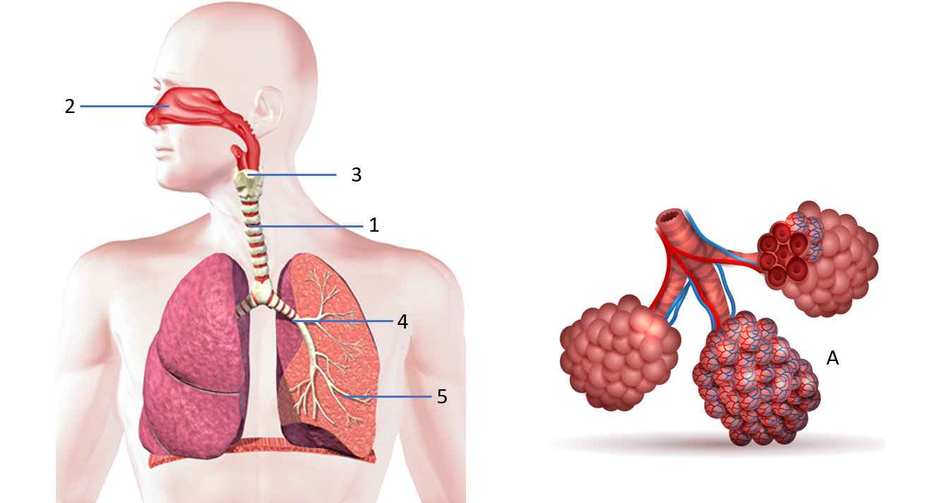
Figura 3

1: _______________________.
2: _______________________.
3: ____Laringe_____________.
4: _______________________.
5: _______________________.

(4) 5. Identifica as estruturas representadas pela letra A na figura 3.
______________________________________________________________________________
______________________________________________________________________________

(4) 6. Refere qual o processo que ocorre ao nível das estruturas referidas na alínea anterior.
______________________________________________________________________________
______________________________________________________________________________

(6) 7. Explica como ocorre a hematose tecidular relativamente às substâncias envolvidas nesse processo.
______________________________________________________________________________
______________________________________________________________________________

(6) 8. Distingue os mecanismos de ventilação pulmonar.
______________________________________________________________________________
______________________________________________________________________________
______________________________________________________________________________
______________________________________________________________________________

(5) 9. Ordena as afirmações de A a F de modo a descrever a inspiração.

A. O ar entra pelas vias respiratórias até aos pulmões.
B. O diafragma contrai e desce.
C. Aumenta o volume da caixa torácica.
D. Os pulmões dilatam.
E. Os músculos que ligam as costelas contraem-se e elevam a caixa torácica.
F. Diminui a pressão dentro dos pulmões.

_____ → _____ → _____ → _____ →_____ →_____

(6) 10. Assinala com X todas as opções relativas às regras de higiene que promovem o bom funcionamento do sistema respiratório.
Não limpar os aparelhos de combustão. A
Limpar as manchas de bolores das paredes. B
Frequentar locais poluídos. C
Renovar o ar dos espaços fechados. D
Usar máscaras de proteção em locais poluídos. E
Não higienizar as fossas nasais. F

FIM

